Desenvolvimento e Validação de um Programa Computacional Aberto para Análise de Estabilidade e Dimensionamento de Estruturas de Solo Reforçado
Yves Gabriel Queiroz de Sousa¹, José Antonio Schiavon²
¹ Instituto Tecnológico de Aeronáutica (ITA), bolsista PIBIC — yves.sousa.8821@ga.ita.br · ² Instituto Tecnológico de Aeronáutica (ITA), orientador

Resumo
A análise de estabilidade de taludes e o dimensionamento de contenções, usualmente apoiados em pacotes comerciais proprietários ou em programas legados que não executam em sistemas atuais, motivam este trabalho. Apresenta-se o desenvolvimento e a validação do SoloRef, programa aberto e multiplataforma que reimplementa, em Python, um programa legado escrito para Windows de 16/32 bits. O programa reúne os métodos de equilíbrio-limite de cunha plana (Coulomb, Rankine e dois blocos), a cunha circular de Bishop, o dimensionamento com geossintéticos e as verificações de estabilidade externa. A separação entre cálculo e interface permitiu validação automatizada: os casos de fórmula fechada apresentaram erro inferior a 0,2%; o método de Bishop reproduziu um exemplo de talude de Wesley (2009) com erro de 1,5% no fator de segurança; e a verificação externa reproduziu um muro reforçado com concordância de 1%. A contribuição deste trabalho é disponibilizar uma ferramenta aberta, didática e validada, com 125 testes automatizados que garantem a reprodutibilidade. Conclui-se que ela é adequada para uso didático e para análises preliminares de projeto.
Palavras-chave: estabilidade de taludes. solo reforçado. equilíbrio-limite. geossintéticos.

1. Introdução
A análise de estabilidade de taludes e o projeto de contenções são atividades críticas da engenharia geotécnica, pois rupturas podem causar prejuízos econômicos e riscos à vida. Os procedimentos consolidados baseiam-se no equilíbrio-limite, com destaque para os métodos de cunha plana — Coulomb, Rankine e a cunha bilinear de dois blocos — e para a superfície circular do método simplificado de Bishop (BISHOP, 1955; DAS, 2014). O reforço de solos com geossintéticos ampliou as soluções para muros e taludes íngremes, exigindo procedimentos específicos de dimensionamento (KOERNER, 2012). Computacionalmente, esses métodos são oferecidos por pacotes comerciais robustos, como o SLOPE/W e o Slide (ROCSCIENCE, 2023), amplamente usados na prática, porém proprietários e pouco transparentes quanto aos passos intermediários, o que limita seu uso didático.
Este trabalho baseou-se nas formulações de equilíbrio-limite de Das (2014) e Wesley (2009) — que fornece exemplos numéricos resolvidos úteis para verificação — e nas diretrizes de reforço de Koerner (2012). A contribuição deste trabalho é disponibilizar uma ferramenta aberta, multiplataforma e validada contra a literatura, que integra num mesmo ambiente os métodos de cunha plana e circular, o dimensionamento com geossintéticos e a verificação de estabilidade externa, com testes automatizados que asseguram a reprodutibilidade. O objetivo é oferecer uma ferramenta acessível e didática para a análise comparativa desses métodos e para análises preliminares de projeto.

2. Metodologia
Foram implementados seis procedimentos: os empuxos ativos de Coulomb, Rankine e dois blocos (cunha bilinear); o fator de segurança de Bishop simplificado (cunha circular, com iteração e busca da superfície crítica); o dimensionamento interno com geossintéticos (equilíbrio-limite com fatores de redução de resistência); e as verificações externas de deslizamento, tombamento e capacidade de carga por fatores de Vésic. Para o empuxo ativo de Rankine, o coeficiente é dado pela Equação 1:
$$K_{a}={\text{tan}}^{2}\left({45}^{∘}−\frac{φ}{2}\right) (1)$$
em que $K_{a}$ é o coeficiente de empuxo ativo e $φ$ o ângulo de atrito interno. O empuxo resulta de $E_{a}=1/2K_{a}γH^{2}+K_{a}qH−2cH\sqrt{K_{a}}$, com $γ$ o peso específico, $H$ a altura, $q$ a sobrecarga e $c$ a coesão.
O programa foi desenvolvido em Python, com PySide6 (interface) e NumPy/SciPy (cálculo). Adotou-se separação estrita entre a camada de cálculo (Python puro) e a interface, o que permite validar os métodos por scripts. A interface reúne, em painel único, a entrada de dados, o desenho da estrutura com a superfície de ruptura calculada e um quadro comparativo entre métodos. A validação confrontou as saídas com valores publicados: casos de fórmula fechada, o caso-limite em que Coulomb (atrito nulo, parede vertical) se reduz a Rankine, e exemplos resolvidos de Bishop e de estabilidade externa (WESLEY, 2009; USACE, 1989).

3. Resultados e Discussão
A Tabela 1 resume a validação. Os casos de fórmula fechada apresentaram erro inferior a 0,2%, e a identidade entre Coulomb e Rankine foi reproduzida ao nível da precisão numérica da máquina. Nos métodos com busca da superfície crítica (Bishop e estabilidade externa), a concordância com Wesley (2009) ficou entre 1% e 1,5%, compatível com diferenças de discretização. O conjunto foi consolidado em 125 testes automatizados, evitando regressões nos resultados.
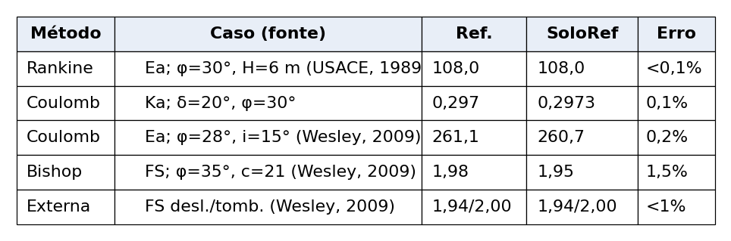
Tab. 1 – Validação do SoloRef contra a literatura (Ea em kN/m; Ka e FS adimensionais).
A Figura 1 ilustra o uso em análises paramétricas. Em (a), o empuxo ativo de Rankine e Coulomb decresce com φ; o de Coulomb é menor porque o atrito solo-muro ($δ=2φ/3$) mobiliza uma parcela vertical que alivia a estrutura. Em (b), o fator de segurança de Bishop diminui com a inclinação do talude, cruzando o valor usual de projeto ($FS=1,5$) próximo de $β={38}^{∘}$ para a geometria analisada. Os resultados evidenciam a capacidade da ferramenta de apoiar estudos comparativos e de sensibilidade.
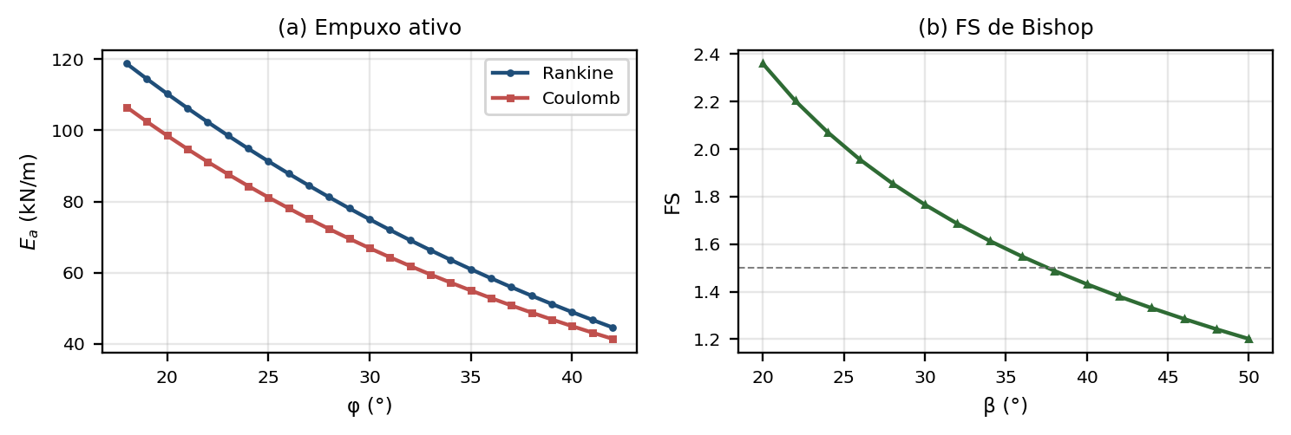
Fig. 1 – Análises com o SoloRef: (a) empuxo ativo em função de φ; (b) fator de segurança de Bishop em função da inclinação do talude.

4. Conclusões
Desenvolveu-se e validou-se o SoloRef, programa aberto e multiplataforma que integra os métodos de cunha plana (Coulomb, Rankine e dois blocos), a cunha circular de Bishop, o dimensionamento com geossintéticos e a verificação de estabilidade externa. A concordância com a literatura — erro inferior a 0,2% nos casos de fórmula fechada e entre 1% e 1,5% nos métodos com busca de superfície crítica — indica que a implementação reproduz fielmente as formulações. A separação entre cálculo e interface, com 125 testes automatizados, confere reprodutibilidade e facilita a extensão da ferramenta.
Como trabalhos futuros, recomenda-se: (i) incorporar o nível d’água e a poropressão, frequentemente determinantes na estabilidade; (ii) implementar a verificação de estabilidade global (superfície profunda sob o maciço reforçado); (iii) gerar automaticamente o memorial de cálculo em PDF; e (iv) validar o programa contra casos instrumentados de campo e pacotes comerciais consagrados.

5. Agradecimentos
Os autores agradecem ao CNPq pelo apoio por meio de bolsa PIBIC e ao Instituto Tecnológico de Aeronáutica.

Referências
BISHOP, A. W. The use of the slip circle in the stability analysis of slopes. Géotechnique, v. 5, n. 1, p. 7–17, 1955.
DAS, B. M. Fundamentos de engenharia geotécnica. 7. ed. São Paulo: Cengage Learning, 2014.
KOERNER, R. M. Designing with geosynthetics. 6. ed. [S.l.]: Xlibris, 2012.
ROCSCIENCE INC. Slide2: 2D limit equilibrium slope stability analysis. Toronto, 2023.
USACE. EM 1110-2-2502: Retaining and flood walls. Washington: U.S. Army Corps of Engineers, 1989.
WESLEY, L. D. Fundamentals of soil mechanics for sedimentary and residual soils. Hoboken: John Wiley & Sons, 2009.

